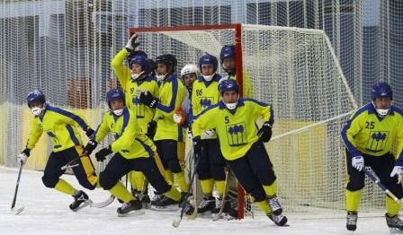

Клуб Димитровграда по хоккею с мячом «Черемшан» основан в 1966 году. В 1986 году впервые выступил во второй лиге. В следующем сезоне команду возглавил Леонид Иванович Куклин, под руководством которого команда выиграла зональные соревнования, победила в финальном этапе и вышла в первую лигу. В 1994 году команда вышла в высшую лигу, где заняла 18-е место. В 1995 году клуб был расформирован. «Черемшан» в соревнованиях первой лиги вновь появился в 2001 году. В сезоне 2002-2003 «Черемшан» участвовал в финальном этапе среди команд первой лиги, который проходил в Димитровграде, где занял второе место, уступив в решающем матче питерскому БСК со счётом 2:4. Два следующих сезонах «Черемшан» побеждал на зональных первенствах, но из-за финансовых трудностей не сумел принять участие в финальном этапе. В 2006 году «Черемшан» из-за финансового кризиса был вынужден принимать участие в Чемпионате Ульяновской области. Через год команда вернулась в первую лигу. В 2008 году клуб тренировал Олег Батов и Сергей Евдокимов, которые тренировали ульяновскую «Волгу». В настоящее время Черемшан выступает в первой лиге.
В мировом рейтинге хоккейных клубов «Черемшан» занимает 113-е место.
Состав команды 2015/2016
Президент -  Сергей Васильевич КОРОЛЁВ  Старший тренер –  Алексей Юрьевич ЛУКИН  Тренер –  Рамис Хайдарович ХАБИБУЛЛИН  тренер –  Игорь Валерьевич БОЙЦОВ  Вратари:  23 Павел Янчиков  87 Саблин Сергей  Защитники:  5 Галиуллин Румиль  9 Хайретдинов Марат  19 Барляев Дмитрий  99 Иванов Андрей | Полузащитники:  4 Князев Денис  7 Гиниатуллин Роберт  8 Мещанкин Андрей  12 Никитин Владислав  18 Маркелов Сергей  25 Загарских Алексей  73 Парносов Евгений  86 Вялкин Денис  Нападающие:  10 Бронников Вячеслав  11 Лукьянов Вячеслав  16 Улазов Сергей

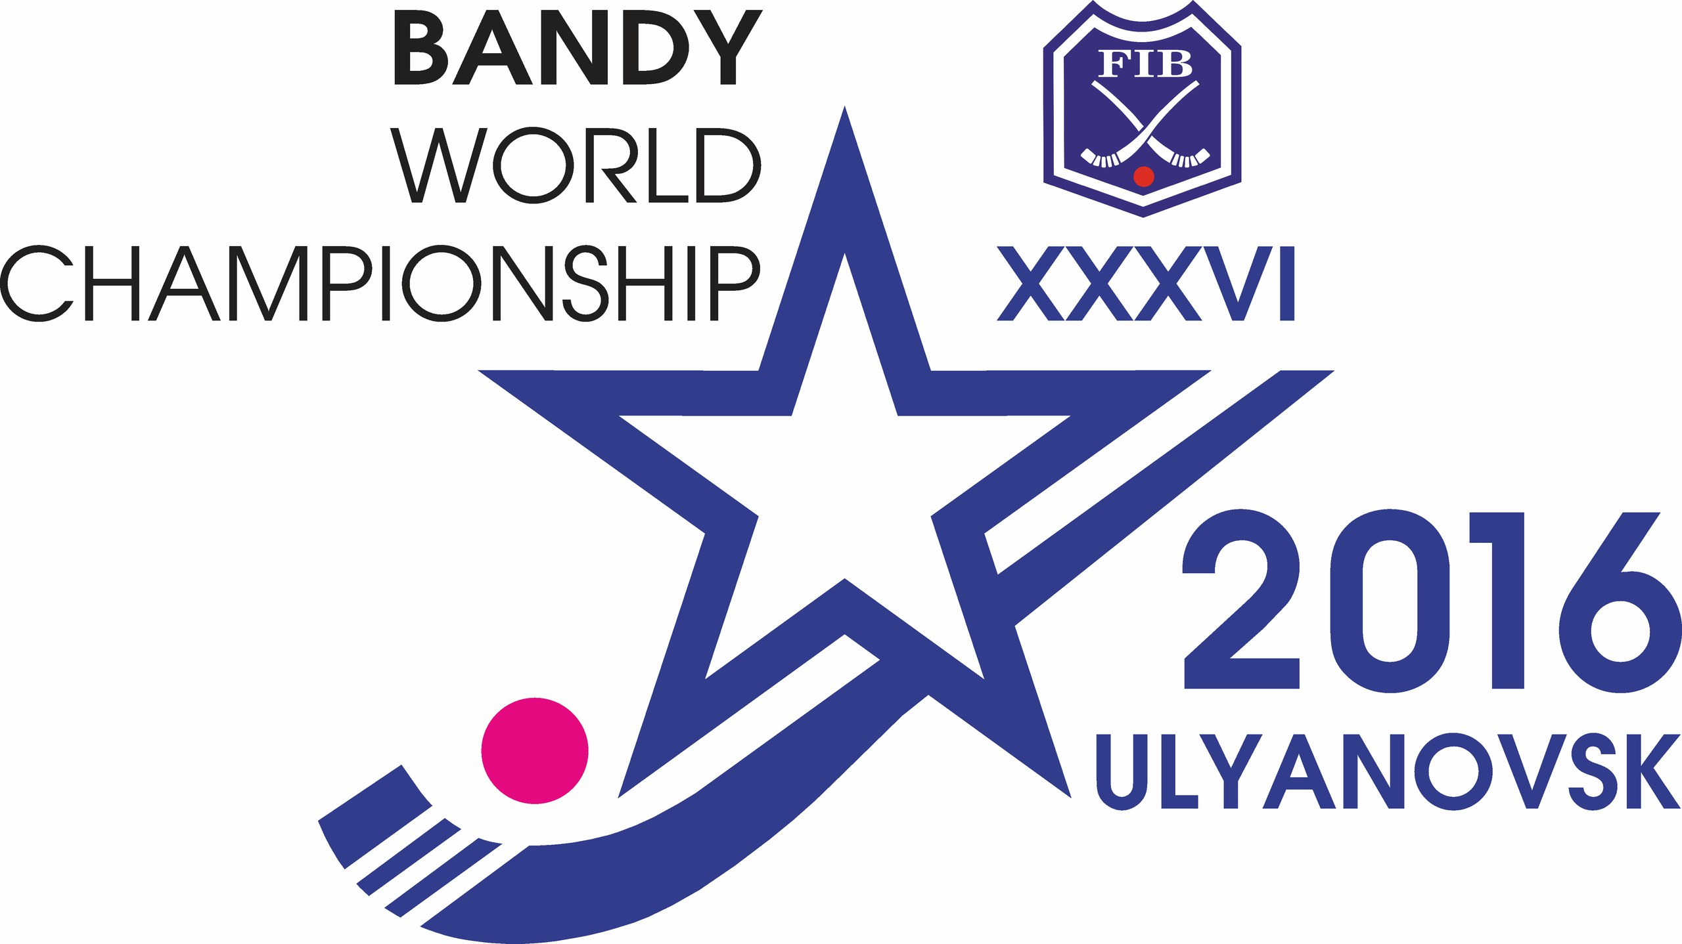


с мячом



Зарождение и развитие игры

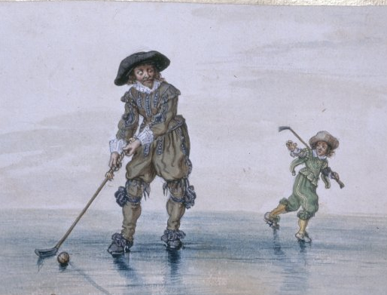
Сегодня мы поговорим о замечательной зимней игре – хоккее с мячом.
Игры на льду замерзших водоемов с различным и шарообразными предметами, которыми при помощи «клюшек» надо было поразить определенную цель, известны в Европе со средних веков.
К примеру, в Скандинавии издавна играли в кнатлекен. Самые ранние упоминания об исландском кнаттлейкере относятся к 9 в. Немало сюжетов, связанных с ирландским херлингом, можно найти в местном фольклоре, а среди приверженцев шотландского шинти был король Александр I, правивший с 1107 по 1124.
Происхождение самого слова «хоккей» обычно связывают со старофранцузским «hoquet», т.е. пастуший посох с крюком, который по форме действительно напоминает современную хоккейную клюшку. «Бенди» по одной из версий, восходит к старогерманскому «bandja» – изогнутая палка. Одно время оба эти обозначения воспринимались практически как синонимы, но со временем «бенди» стали использовать применительно к игре с мячом на льду, а «хоккей» - к хоккею на траве (англ. field hockey).
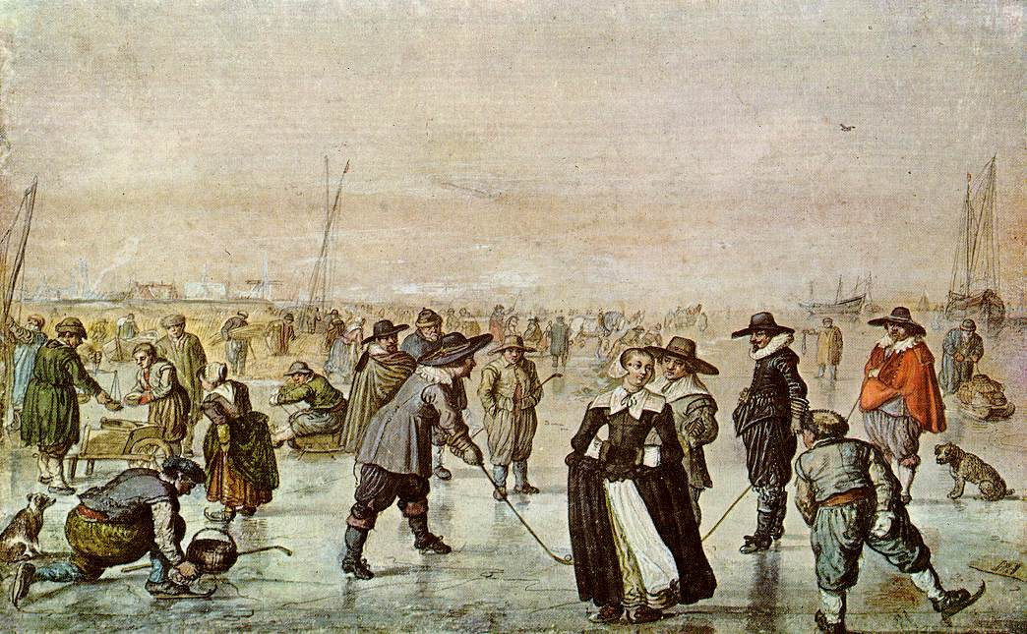
Игры, в которых небольшой мячик гоняли палкой, были известны в Древнем Египте, Японии, Древней Греции, Древнем Риме. Первые упоминая об играх на льду замёрзших водоёмов, в которых с помощью клюшек надо было поразить определённую цель, относятся к эпохе Средневековья поскольку в жарких странах не было заморозков, они играли в эту игру босыми ногами по земле, а вот в тех государствах, где была настоящая зима, где замерзали водоемы, там играли в эту игру на льду.
Русские летописцы описывали эту игру как забаву на льду, где несколько человек гоняются за каким-либо круглым мячом с палками. Обычно, в роли этого предмета выступал какой-нибудь овощ круглой формы. Соответственно названий этой игры было куча. Особенно любил данную игру Петр I. Тогда то и произошла эволюция в данной игре. В то время царь привез из Голландии железные коньки, играть соответственно начали на коньках.

Родоначальником Бенди считается Великобритания в 18 – начале 19 вв. там началась, складывается игра, во многом уже напоминающая современный хоккей с мячом. В 1850–1870-е некоторые английские футбольные клубы («Шеффилд Юнайтед», «Ноттингем Форест» и др.) наряду с футболом культивировали и бенди.
В 1891 в Англии создается Национальная ассоциация бенди (первое подобное объединение в мире), которая разрабатывает официальные правила игры. Они во многом были схожи с футбольными: отсюда используемое иногда в Англии другое обозначение для хоккея с мячом – «зимний футбол».
На границе двух веков новая игра получает распространение в Швеции и России (благодаря специалистам-англичанам, работавшим там, на промышленных предприятиях), а чуть позже – в Норвегии, Финляндии, Швейцариии других европейских странах.
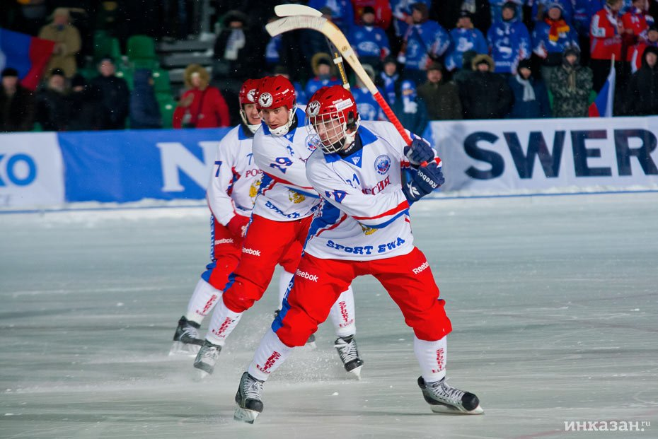
В 1952 Норвегия на правах страны-организатора Олимпийских игр включила в программу зимней Олимпиады в Осло как показательный вид спорта хоккей с мячом. Все три команды-участницы турнира (Швеция, Норвегия и Финляндия) набрали одинаковое количество очков, по лучшей разнице забитых и пропущенных мячей победа была присуждена шведам.
В 2005 в ФИБ, штаб-квартира которой находится в г. Катринехольм (Швеция), входили 15 стран Европы, Азии и Северной Америки, в том числе такие государства с «нехоккейным» климатом, как Индия и Италия.
Рассматривается вопрос о вступлении в ФИБ еще 7 стран. В августе 2004 Федерация получила официальное признание МОК
В 2004 в Финляндии прошел первый Чемпионат мира по хоккею с мячом среди женщин. Его выиграли спортсменки Швеции. Второе место заняла сборная России, третье – команда Финляндии.

